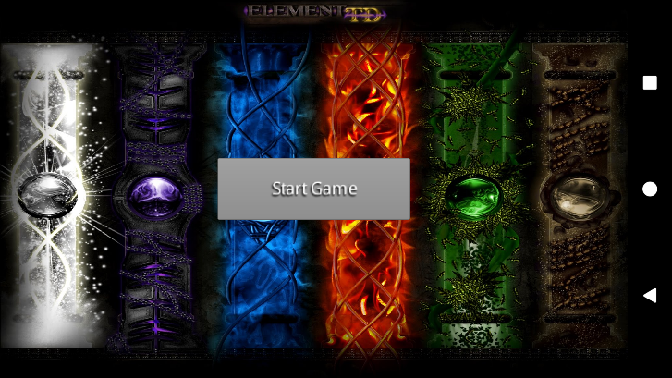ElementTD

Ein Tower-Defense-Spiel, bei dem es das Ziel ist Gruppen von Gegnern zu eliminieren.

Man kann verschiedene Türme platzieren, die die Gegner attackieren und dafür Gold bekommen.

## Spielablauf

Nach dem Starten des Spiels kann man diverse Türme platzieren, sofern man genügend Gold hat. Es erscheinen immer wieder Gruppen von gegnerischen Wesen, welche von den Türmen angegriffen werden.

Ist ein Gegner eliminiert, bekommt der Spieler dafür Gold, welches er dazu verwenden kann, weitere Türme zu kaufen. Das Spiel ist gewonnen wenn man alle Gegner eliminiert hat, man hat verloren, wenn man kein Leben mehr hat.